第三次科研训练
辐射长度和核作用长度是什么
辐射长度（记作 $X_{0}$）
高能电子穿过某种材料时，会因为"轫致辐射"（可以理解成电子在原子核附近急刹车时放出光子的过程）而不断损失能量。辐射长度就是电子能量衰减到原来约 37%（1/e） 时走过的平均厚度。
辐射长度也可以用质量厚度（g/cm²）表示，除以材料的密度就换算成厘米。
辐射长度是描述电磁相互作用的特征长度。高能光子在该材料中转化为正负电子对的平均自由程大约是辐射长度的 7/9。
核作用长度（记作 $λ$）
核作用长度描述的是强相互作用。它是指高能强子（如质子、中子、π介子等）在介质中发生一次非弹性核碰撞的平均自由程。决定了强子簇射在物质中能穿多远。
电子不参与强相互作用，所以核作用长度对电子不适用。 本项目问题中只用到辐射长度。
两者简单对比
对比项 | 辐射长度 $X_{0}$ | 核作用长度 $λ$
描述什么过程 | 轫致辐射（电子刹车放光） | 强子与原子核碰撞
适用粒子 | 电子、光子 | 强子（质子、π介子等）
随原子序数 Z 变化 | 重材料中很短（∝ 1/Z²） | 变化较慢（∝ A¹⸍³）
对同一种材料 | 通常较短 | 通常较长

三种材料的主要参数
材料 | 密度 (g/cm³) | $X_{0}$(g/cm²) | ${ X}_{0}$(cm)
碳 | 2.27 | 42.7 | 18.8
铝 | 2.70 | 24.0 | 8.89
钨 | 19.3 | 6.76 | 0.350
可见钨的辐射长度极短，仅 3.5 mm，所以很薄一层就能显著影响电子。

主要公式
能量衰减公式
$$E=E_{0}⋅e^{-t/X_{0}}$$
- $E_{0}$：入射电子初始能量
- $E$：穿过厚度 $t$后的能量
- $t$：材料厚度（需与 $X_{0}$单位一致，建议都用 cm）
- $X_{0}$：辐射长度
多重散射角公式（Highland 公式）
$$θ_{0}=\frac{13.6\text{ MeV}}{E}⋅\sqrt{\frac{t}{X_{0}}}⋅\left[1+0.038ln⁡\left(\frac{t}{X_{0}}\right)\right]$$
- $θ_{0}$：多重散射的 RMS 投影角（弧度）
- $E$：电子能量（单位要统一到 MeV）
- $t$：材料厚度（cm）
- $X_{0}$：辐射长度（cm）
这个公式在 GeV 能量下比较准，单位用对就行。

电子穿过 1 mm 板后能量还剩多少
代入公式：$t=0.1\text{ cm}$
计算结果
材料 | $$t/X_{0}$$ | 剩余能量比例 | 直观说法
碳 | 0.0053 | 约 99.5% | 基本没损失
铝 | 0.0112 | 约 98.9% | 只损失约 1%
钨 | 0.286 | 约 75% | 损失了约四分之一
结论： 1 mm 碳或铝对 GeV 电子几乎透明；1 mm 钨已经让电子损失了约 25% 的能量。
多重散射角结果
用 Highland 公式，结果列在下面（1 rad ≈ 57.3° 约等于 60°）。
1 GeV 电子
材料 | 散射角（弧度） | 约合角度
碳 | $$7.9×{10}^{-4}$$ | 约 0.045°
铝 | $$1.19×{10}^{-3}$$ | 约 0.068°
钨 | $$6.9×{10}^{-3}$$ | 约 0.40°
10 GeV 电子
材料 | 散射角（弧度） | 约合角度
碳 | $$7.9×{10}^{-5}$$ | 约 0.0045°
铝 | $$1.19×{10}^{-4}$$ | 约 0.0068°
钨 | $$6.9×{10}^{-4}$$ | 约 0.040°
100 GeV 电子
材料 | 散射角（弧度） | 约合角度
碳 | $$7.9×{10}^{-6}$$ | 约 0.00045°
铝 | $$1.19×{10}^{-5}$$ | 约 0.00068°
钨 | $$6.9×{10}^{-5}$$ | 约 0.0040°
粒子穿过厚介质与薄介质时电离能量损失分布的不同
基本结论
对比项 | 厚介质 | 薄介质
分布形状 | 近似对称的高斯分布（钟形） | 不对称的朗道分布，高能端有长尾巴
最概然损失与平均损失的关系 | 两者基本相等 | 最概然损失明显小于平均损失
分布宽度 | 相对较窄 | 相对较宽
为什么不同——核心物理原因
- 粒子穿过介质时，与原子中电子的每一次碰撞所转移的能量，服从一个高度不对称的规律：
- 小能量转移（软碰撞）：发生概率非常大
- 大能量转移（硬碰撞，即打出 δ 电子）：发生概率非常小，但单次可以转移很多能量
- 因此单次碰撞的能量转移分布本身就是不对称的——小事件多、大事件少。
厚介质：大量碰撞的统计平均
- 当介质足够厚时，粒子经历的碰撞次数非常大。根据中心极限定理：
- 大量独立随机事件之和的分布趋向高斯分布，无论单个事件的分布本身是否对称。
- 在厚介质中，那些罕见的大能量转移事件虽然存在，但它们被淹没在大量小能量转移事件的背景中，对总和的贡献被平均掉了。最终总能量损失的分布呈现为对称的钟形，最概然值（峰值）和平均值基本重合。
- 核心逻辑：事件数量足够多 → 中心极限定理生效 → 不对称性被抹平 → 高斯分布。
薄介质：碰撞次数不够
- 当介质很薄时，粒子的碰撞次数很少（可能只有几十到几百次）：
- 大部分情况下，这些碰撞都是小能量转移，总能量损失集中在某个较小的值附近——这就是分布峰值的位置（最概然值）
- 但偶尔恰好发生一次硬碰撞，打出 δ 电子，单次就转移了大量能量，使得总损失远高于通常水平
- 由于总碰撞次数少，这种大能量转移事件不会被平均掉，而是在分布的高能端形成一条长长的尾巴
- 此时中心极限定理不成立——因为有限次求和无法抹平单次碰撞分布本身的强烈不对称性。结果是分布呈朗道形状：一个尖锐的峰（对应大多数情况下的损失值）加上一条向右延伸的长尾巴（对应偶尔的大损失事件），平均值被这条尾巴拉向右侧，远高于峰的位置。
判断厚与薄的标准
- 用一个无量纲参数 $κ$（Vavilov 参数）来定量判断：
$$κ=\frac{ξ}{E_{\text{max}}}$$
- $ξ$与介质厚度成正比
- $E_{\text{max}}$是单次碰撞可能转移的最大能量
$κ$范围 | 分布类型 | 实质含义
$$κ≫1$$ | 高斯分布 | 厚介质，碰撞极多，中心极限定理成立
$$0.01≲κ≲1$$ | Vavilov 分布 | 过渡区
$$κ≲0.01$$ | 朗道分布 | 薄介质，碰撞很少，长尾巴显著

一、泊松过程
计数过程 $\left\{N(t),t≥0\right\}$，满足：
- 独立增量性——不重叠区间内事件数独立
- 平稳增量性——概率只与区间长度有关
- 普通性——足够小时间间隔内不发生两个以上事件
$$P[N(t)=k]=\frac{{\left(λt\right)}^{k}}{k!}e^{-λt}$$
二、泊松分布
$$P(X=k)=\frac{λ^{k}}{k!}e^{-λ},k=0,1,2,…$$
性质 | 公式
期望 | $$E[X]=λ$$
方差 | $$\text{Var}(X)=λ$$
特征 | 期望 = 方差
应用： 单位时间/空间内独立稀有事件的计数（排队人数、放射性衰变、电话呼叫等）
三、与二项分布、高斯分布的关系
二项分布 B(n,p) ── n→∞, p→0, np=λ ──→ 泊松分布 Poi(λ) ── λ→∞ ──→ 高斯分布 N(λ,λ)
- 与二项分布： $n$大、$p$ 小、$np$ 适中时，泊松近似二项
- 与高斯分布： $λ$大时（$λ>20$），泊松趋近高斯
四、母函数（概率生成函数）
定义： $G_{X}(s)=E[s^{X}]=\sum_{k=0}^{∞}{P(X=k)}s^{k}$
性质 | 公式
期望 | $$E[X]=G_{X}^{'}(1)$$
方差 | $$\text{Var}(X)=G_{X}^{''}(1)+G_{X}^{'}(1)-[G_{X}^{'}(1)]^{2}$$
独立和 | $X,Y$独立 $⇒G_{X+Y}(s)=G_{X}(s)⋅G_{Y}(s)$

五、例：证明两个独立泊松之和仍是泊松
设 $X∼\text{Poi}(λ_{1})$，$Y∼\text{Poi}(λ_{2})$，独立。
证明：
$$G_{X}(s)=e^{λ_{1}(s-1)},G_{Y}(s)=e^{λ_{2}(s-1)}$$
由独立和性质：
$$G_{X+Y}(s)=G_{X}(s)⋅G_{Y}(s)=e^{\left(λ_{1}+λ_{2})(s-1\right)}$$
这是 $\text{Poi}(λ_{1}+λ_{2})$的母函数，故：
$$X+Y∼\text{Poi}(λ_{1}+λ_{2})$$
推广： 有限个独立泊松之和仍为泊松，参数相加。

OK开始做题目
那么最大的问题就是怎么打开文件
在网上查找 我决定直接用 SCP/SFTP 复制
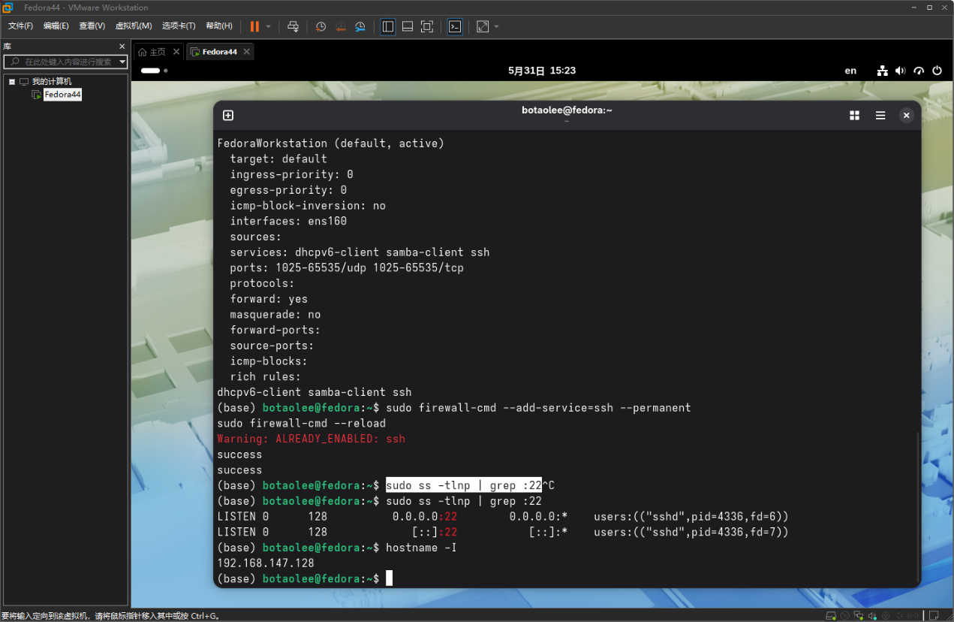
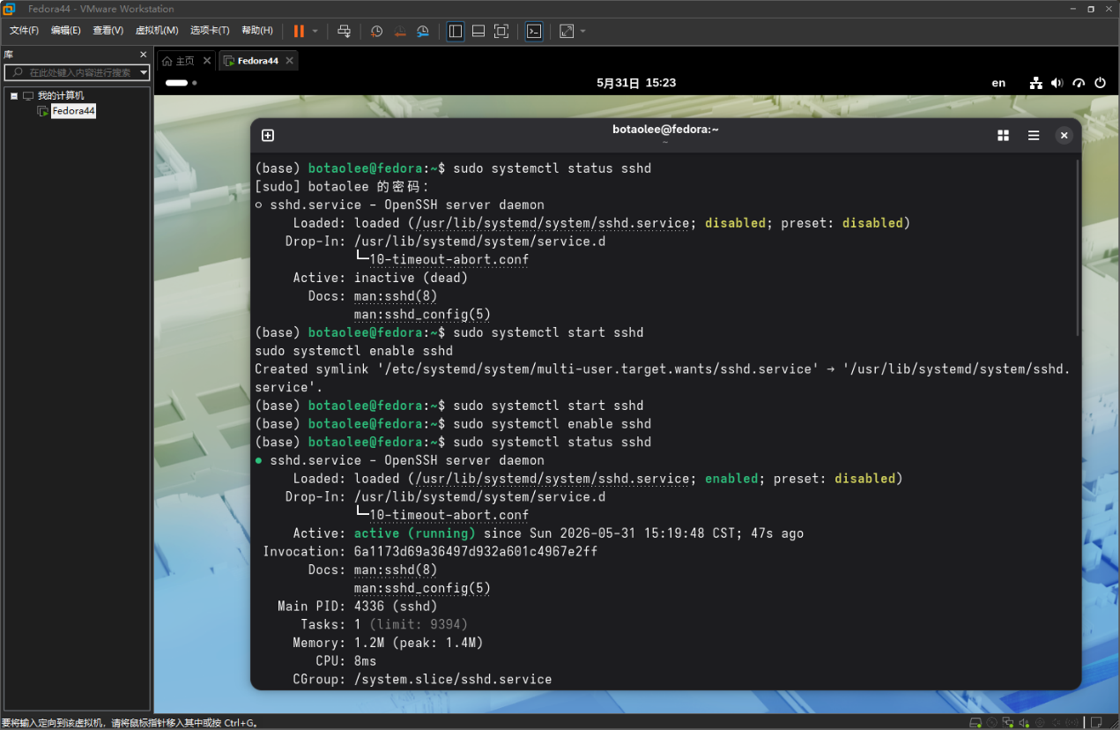
在 Windows 上用 SCP 工具打开
OK这里就表示SSH正在监听 可以直接复制了

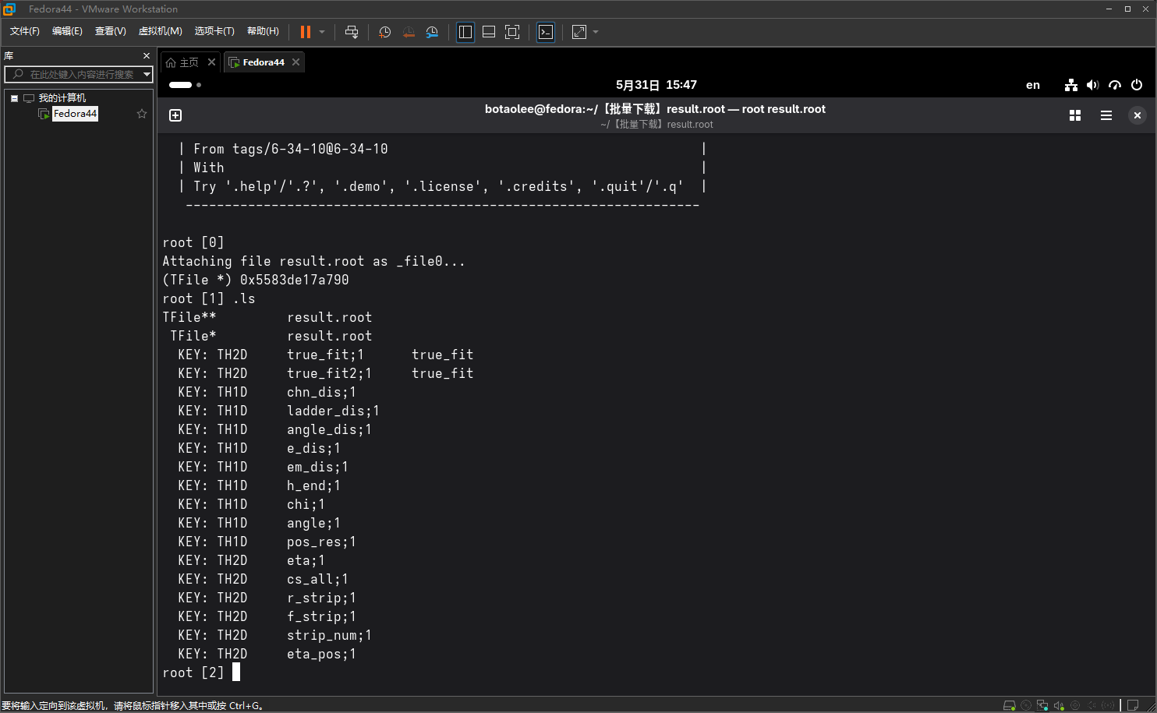
让我们打开文件看看是什么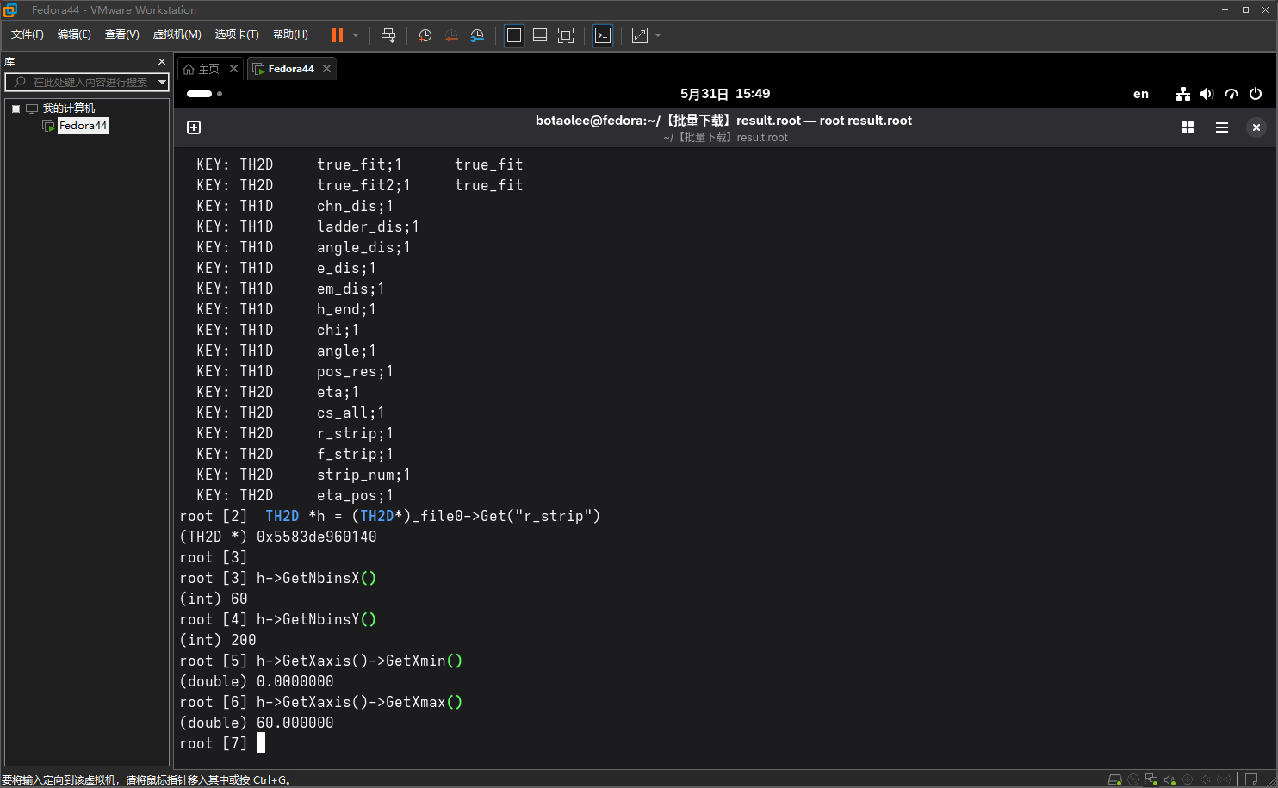
我来探寻一下这个图到底表达什么 参数如何
X 轴：60 个 bin，范围 0~60（对应 strip 编号）
Y 轴：200 个 bin（对应信号幅度 ADC）

分布类型：Landau 分布（朗道分布）
物理原因： 当一个带电粒子（如最小电离粒子 MIP）穿过 300 μm 厚的硅微条探测器 时：
- 能量损失机制：粒子通过电离相互作用损失能量
- Landau 分布特征：
  - 有一个明显的峰值（MPV） — 最概然能量损失
  - 有长长的高能尾巴（Landau tail）— 由少量高能 δ 电子（knock-on electrons）造成
  - 分布不对称（skewed）
- 为什么不是高斯分布？
  - 高斯分布要求大量独立小能量转移 → 中心极限定理
  - 但在薄探测器中（~300 μm），能量损失的涨落主要由少量高能碰撞主导
  - 所以应该是 Landau 分布（或更精确的 Vavilov 分布，但 Landau 是很好的近似）
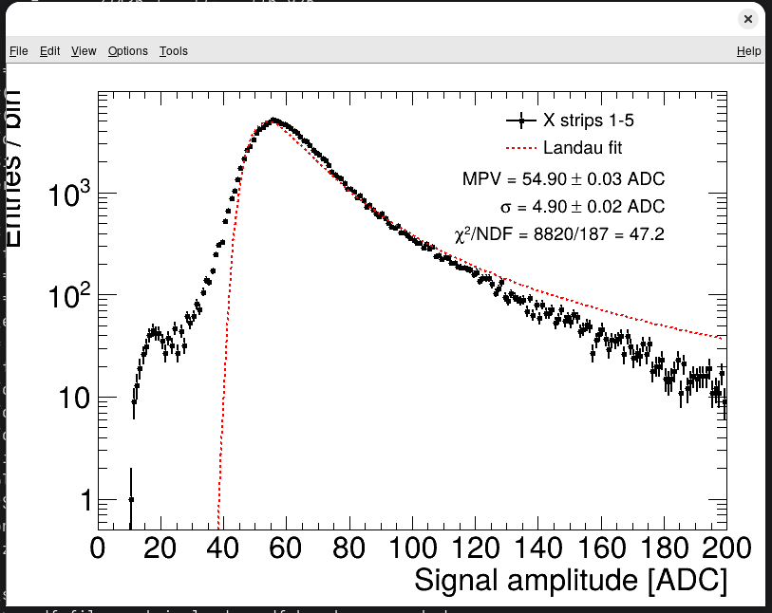
编写代码 得到输出

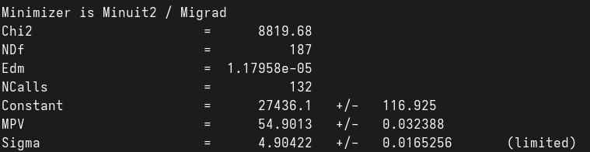
拟合效果一般般 纯 Landau 函数不能完美描述数据尾部
Maybe 实际物理更接近 Landau ⊗ Gaussian（Langau 卷积）
代码如下
#include "style.h"
MyStyle();
TH2D *h = (TH2D*)_file0->Get("r_strip");
TH1D *hp = h->ProjectionY("hp", 1, 5, "e");
hp->SetTitle(";Signal amplitude [ADC];Entries / bin");
TCanvas *c = new TCanvas("c", "", 800, 600);
c->SetLogy(1);
hp->SetMarkerStyle(20);
hp->SetMarkerSize(0.8);
hp->SetMarkerColor(kBlack);
hp->SetLineColor(kBlack);
hp->SetLineWidth(2);
hp->Draw("E");
TF1 *f = (TF1*)gROOT->FindObject("f");
if (!f) {
f = new TF1("f", "landau", 0, 200);
f->SetParameters(27436, 54.9, 4.9);
}
f->SetLineColor(kRed);
f->SetLineWidth(2.5);
f->SetLineStyle(2);
hp->Fit("f", "R", "E", 0, 200);
TLegend *leg = new TLegend(0.55, 0.75, 0.85, 0.88);
leg->SetHeader("300 #mum Silicon Strip Detector");
leg->AddEntry(hp, "X strips 1-5", "lep");
leg->AddEntry(f, "Landau fit", "l");
leg->SetTextFont(42);
leg->SetTextSize(0.04);
leg->SetBorderSize(0);
leg->Draw();
TPaveText *pt = new TPaveText(0.55, 0.58, 0.85, 0.73, "NDC");
double mpv = f->GetParameter(1);
double mpv_e = f->GetParError(1);
double chi2 = f->GetChisquare();
double ndf = f->GetNDF();
pt->AddText(Form("MPV = %.2f #pm %.2f ADC", mpv, mpv_e));
pt->AddText(Form("#chi^{2}/NDF = %.0f/%d = %.1f", chi2, (int)ndf, chi2/ndf));
pt->SetFillColor(0);
pt->SetBorderSize(0);
pt->SetTextFont(42);
pt->SetTextSize(0.035);
pt->Draw();
c->SaveAs("r_strip_landau.pdf");
c->SaveAs("r_strip_landau.png");

至于不靠谱的提示二。。。
这里是想取前 5 个 X bin 投影到 Y
正确的写法应该是：
TH1D *hp = h->ProjectionY("hp", 1, 5, "e");
想要前 5 个 bin
把 5 当成了取 5 个而不是结束 bin=5
把 0 当成了从 0 开始而不是起始 bin=0
个人觉得是搞反了 而且起始点也错了

这次自己做有点吃力 借助了deepseek解释提示一二和教我打开ROOT文件
感谢梁文峰降价token……
电子科技大学 李博韬

